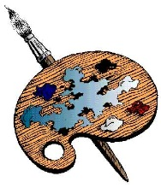
32. SUSRET LIKOVNIH STVARALACA
PRIJAVNICA
Za samostalne likovne stvaratelje koji nisu učlanjeni u likovnu udrugu/sekciju

PODACI O AUTORU

- IME I PREZIME:_______________________________________________
- ADRESA: __________________________________________________________
- TELEFON/MOBITEL ________________________________________________
- E-mail: ____________________________________________________________________
(molimo upišite e-mail na koji želite primati obavijesti o rezultatima natječaja, kao i informacije o izložbi i Susretu)

- Ukoliko ste mladi autor (15-29 g.) molimo navesti datum i godinu rođenja: _______________
- Članstvo u Hrvatskom saboru kulture: DA / NE

PODACI O LIKOVNOM DJELU KOJI SE ŠALJE NA NATJEČAJ
- NAZIV LIKOVNOG DJELA:
- TEHNIKA:
- DIMENZIJE:

Mjesto i datum Potpis

_______________________ _________________________

NAPOMENA:
Slanjem prijavnice autori potvrđuju autorstvo rada poslanog na Natječaj HSK-a, da dostavljeni rad nije prethodno izlagan na Susretu likovnih stvaralaca u organizaciji HSK-a te da rad nije stariji od 4 godine

